1.一定要保证数据的完整性,数据不完整的,可以在这里下载
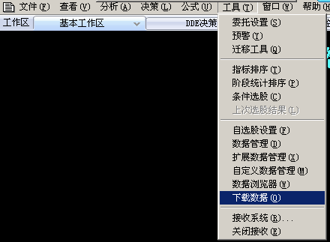

5分钟数据一定要更新的,因为在选股过程中,5分钟数据是最经常用的.
日线数据不更新也以,日线能选出股极少.
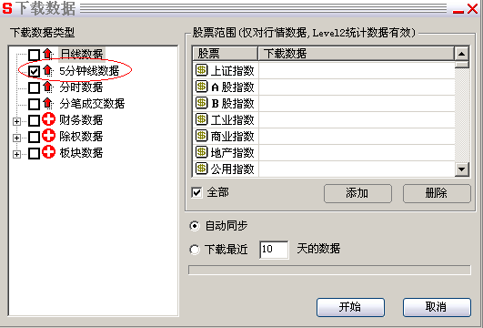

数据下载完毕后,在工具->条件选股中选股
注意选择周期.
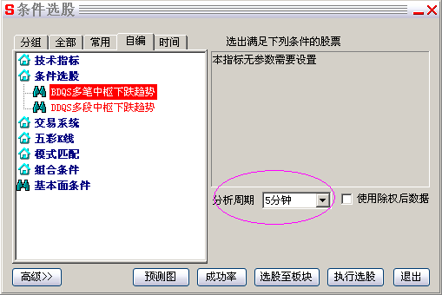

本人对大智慧的数据严重不满意,1分钟数据没法补,而且即使同步了5分钟数据,再次打开股票,数据还可能不一样.

笔中枢选股,建议周期为 从5分钟到30分钟周期.
段中枢选股,建议周期为 从 1分钟到15分钟周期

